หน่วยการเรียนรู้ที่ ๕ มีน้ำใจ ใฝ่สันติ
แผนการจัดการเรียนรู้ที่ ๖ เรื่อง ความขัดแย้งในชุมชนและวิธีการแก้ปัญหา
โดยสันติวิธี (๔)
ส ๑๓๒______หน้าที่พลเมือง ๓ กลุ่มสาระการเรียนรู้สังคมศึกษา ศาสนา และวัฒนธรรม

ชั้นประถมศึกษาปีที่ ๓ เวลา ๑ ชั่วโมง


ผลการเรียนรู้

- ยกตัวอย่างความขัดแย้งในชุมชนและเสนอวิธีการแก้ปัญหาโดยสันติวิธี (ข้อ ๙)
- ปฏิบัติตนเป็นผู้มีวินัยในตนเอง (ข้อ ๑๐)

สาระสำคัญ/ความคิดรวบยอด/หลักการ

การอยู่ร่วมกันอย่างสันติ เป็นการอยู่ร่วมกันด้วยความมีน้ำใจไมตรีต่อกัน และเห็นประโยชน์จากการรักกัน ไม่ทะเลาะกัน โดยการช่วยเหลือซึ่งกันและกัน ยิ้มแย้ม ให้อภัย รู้จักขอบคุณและขอโทษ
ความสันติ เป็นความสุข ความสงบ ความไม่วุ่นวาย โกลาหล และการหลีกเลี่ยงความรุนแรง
ทั้งการพูด เช่น พูดส่อเสียด ล้อเลียน และการทำร้ายร่างกาย หรือการเล่นที่รุนแรงต่อกัน โดยให้ มีการพึ่งพาซึ่งกันและกัน


สาระการเรียนรู้

๑. ความขัดแย้งในชุมชน และวิธีการแก้ปัญหาความขัดแย้งโดยสันติวิธี ในกรณี
- การใช้สาธารณสมบัติ
- การรักษาสิ่งแวดล้อม
๒. การมีวินัยในตนเองด้านความซื่อสัตย์สุจริต ขยันหมั่นเพียร อดทน ใฝ่หาความรู้ ตั้งใจปฏิบัติหน้าที่ และยอมรับผลที่เกิดจากการกระทำของตนเอง

สมรรถนะสำคัญของผู้เรียน
ฐาน

- ความสามารถในการสื่อสาร
- ความสามารถในการคิด
- การคิดวิเคราะห์
- การคิดสังเคราะห์
- การคิดประเมินค่า
- การคิดอย่างมีวิจารณญาณ
- การคิดสร้างสรรค์
- ความสามารถในการแก้ปัญหา

- ความสามารถในการใช้ทักษะชีวิต
คุณลักษณะอันพึงประสงค์และค่านิยม
ฐาน

คุณลักษณะอันพึงประสงค์ | ค่านิยมหลักของคนไทย
- รักชาติ ศาสน์ กษัตริย์  - ซื่อสัตย์สุจริต    - มีวินัย    - ใฝ่เรียนรู้  - อยู่อย่างพอเพียง  - มุ่งมั่นในการทำงาน    - รักความเป็นไทย  - มีจิตสาธารณะ   | - มีความรักชาติ ศาสนา พระมหากษัตริย์  - ซื่อสัตย์ เสียสละ อดทน    - กตัญญูต่อพ่อแม่ ผู้ปกครอง ครูบาอาจารย์  - ใฝ่หาความรู้ หมั่นศึกษาเล่าเรียน ทั้งทางตรง    และทางอ้อม  - รักษาวัฒนธรรมประเพณีไทยอันงดงาม  - มีศีลธรรม รักษาความสัตย์ หวังดีต่อผู้อื่น    เผื่อแผ่และแบ่งปัน  - เข้าใจ เรียนรู้การเป็นประชาธิปไตย อันมีพระมหากษัตริย์ทรงเป็นประมุข ที่ถูกต้อง  - มีระเบียบวินัย เคารพกฎหมาย ผู้น้อยรู้จัก การเคารพผู้ใหญ่    - มีสติรู้ตัว รู้คิด รู้ทำ รู้ปฏิบัติ ตามพระราชดำรัสของพระบาทสมเด็จพระเจ้าอยู่หัว  - รู้จักดำรงตนอยู่โดยใช้หลักปรัชญาของเศรษฐกิจพอเพียง  - มีความเข้มแข็งทั้งร่างกายและจิตใจ ไม่ยอมแพ้ต่ออำนาจฝ่ายต่ำหรือกิเลส มีความละอาย เกรงกลัวต่อบาปตามหลักของศาสนา    - คำนึงถึงผลประโยชน์ของส่วนรวมและของชาติมากกว่าผลประโยชน์ของตนเอง  

ภาระงาน/ชิ้นงาน
ฐาน

ชิ้นงานที่ ๑๓ เรื่อง สาธารณสมบัติในชุมชน
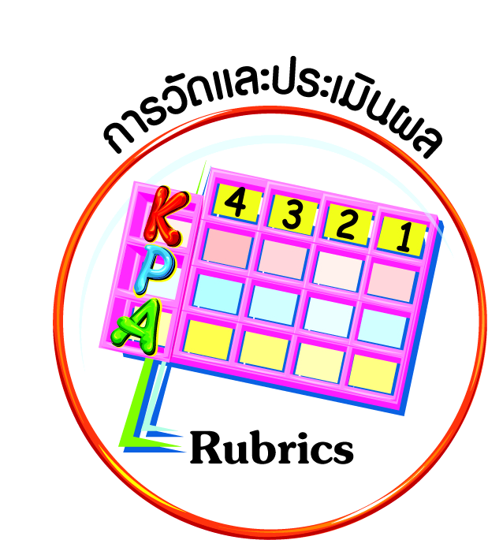
การวัดและประเมินผล
ฐาน

- แบบประเมินพฤติกรรมรายบุคคล
- การประเมินผลตามสภาพจริง (Rubrics)
- เกณฑ์การให้คะแนน (ระดับคะแนน-ระดับคุณภาพ)


การจัดกิจกรรมการเรียนรู้
ฐาน

๑. ครูอธิบายสาระน่ารู้เกี่ยวกับสิ่งแวดล้อม สาธารณสมบัติ สันติวิธี พร้อมยกตัวอย่างประกอบ เช่น
สิ่งแวดล้อม หมายถึง ทุกสิ่งทุกอย่างที่อยู่รอบตัวเราทั้งที่มีชีวิตและไม่มีชีวิต
สิ่งแวดล้อมมี ๒ ประเภท คือ สิ่งแวดล้อมทางธรรมชาติ ได้แก่ ดิน น้ำ อากาศ ป่าไม้ สัตว์ป่า และสิ่งแวดล้อมทางวัฒนธรรมหรือสิ่งแวดล้อมประดิษฐ์ที่มนุษย์สร้างขึ้น ได้แก่ สวนสาธารณะ บึงสาธารณะ คลองสาธารณะ เกาะกลางถนน
การรักษาสิ่งแวดล้อม เป็นการดูแลให้สิ่งแวดล้อมคงสภาพเพื่อไม่ให้เกิดผลเสียต่อสิ่งมีชีวิต
สาธารณสมบัติ เป็นสมบัติของสาธารณะ เป็นของส่วนรวมที่ใช้ประโยชน์ร่วมกัน เช่น สนามเด็กเล่น น้ำประปา น้ำบาดาล สวนสาธารณะ สุขาสาธารณะ ถนน มัสยิด โบสถ์
ในชุมชนมีคนหลายประเภท ทั้งคนที่ชอบทำลายสิ่งแวดล้อมและทำลายสาธารณสมบัติ และคนที่รักษาสิ่งแวดล้อม และรักษาสาธารณสมบัติของส่วนรวม จึงต้องมีผู้นำที่จะทำให้เกิดการมีส่วนร่วมในการค้นหาวิธีการแก้ปัญหาร่วมกัน
สันติวิธี คือ วิธีการจัดการกับความขัดแย้งวิธีหนึ่ง การใช้สันติวิธีมีเหตุผลสำคัญตรงที่ว่า เป็นวิธีการที่น่าจะมีการสูญเสียน้อยที่สุด ทั้งระยะสั้นและระยะยาว โดยใช้วิธีการเจรจาด้วยเหตุผล
๒. ให้นักเรียนแบ่งกลุ่ม ๔ คน ระดมความคิดเกี่ยวกับการสำรวจสาธารณสมบัติในชุมชน
และสิ่งแวดล้อมในชุมชนว่ามีอะไรบ้าง เช่น สาธารณสมบัติในชุมชน และสิ่งแวดล้อมในชุมชน ได้แก่

ตัวอย่างคำตอบ
สาธารณสมบัติ เช่น วัด มัสยิด โบสถ์ ถนน โรงเรียน สถานีอนามัย สวนสาธารณะ สุขาสาธารณะ
สิ่งแวดล้อม เช่น ต้นไม้ คู คลอง ธรรมชาติ อากาศ ป่าไม้ สัตว์ป่า ดิน
๓. นักเรียนนำผลการระดมความคิดเกี่ยวกับการสำรวจสาธารณสมบัติในชุมชนและสิ่งแวดล้อมในชุมชน มานำเสนอหน้าชั้นเรียน ครูถามนักเรียนว่าสาธารณสมบัติและสิ่งแวดล้อมในชุมชนที่เพื่อนนำเสนอ นักเรียนชอบไปใช้บริการหรือไม่ เพราะเหตุใด
๔. ให้นักเรียนในกลุ่มแบ่งงานกันทำกิจกรรมวาดภาพสาธารณสมบัติในชุมชนและสิ่งแวดล้อมในชุมชนที่นักเรียนไปใช้ประโยชน์ ๑ อย่าง โดยเขียนบรรยายวิธีการใช้ที่ถูกต้อง

ภาพสาธารณสมบัติ

เขียนบรรยาย

ให้นักเรียนวาดภาพการมีส่วนร่วมในการรักษาสิ่งแวดล้อมในชุมชนและเขียนบรรยาย

ภาพการรักษาสิ่งแวดล้อม

เขียนบรรยาย

๕. ครูกระตุ้นให้นักเรียนทำงานร่วมกันด้วยความสามัคคี มีวินัย ทำงานด้วยความซื่อสัตย์สุจริต อดทน ยอมรับผลที่เกิดจากการกระทำของตนเอง
๖. ให้นักเรียนทำชิ้นงานที่ ๑๓ เรื่อง สาธารณสมบัติในชุมชน โดยให้นักเรียนยกตัวอย่าง สาธารณสมบัติในชุมชน ๑ อย่าง เสนอวิธีการใช้และดูแลรักษาที่ถูกต้อง แล้ววิเคราะห์ผลที่เกิดขึ้น


การจัดบรรยากาศเชิงบวก
ฐาน

ให้นักเรียนมีโอกาสได้เห็นแบบอย่างที่ดี ได้เรียนรู้การประพฤติปฏิบัติที่ถูกต้องดีงาม ร่วมกันแสดงความคิด ความรู้สึก แลกเปลี่ยนประสบการณ์เพื่อขยายการเรียนรู้ สามารถศึกษาจากสื่อและแหล่งเรียนรู้ที่หลากหลาย ครูเป็นผู้แนะนำแนวทางที่ถูกต้อง



สื่อการเรียนรู้และแหล่งการเรียนรู้
ฐาน

- ใบงาน


ข้อเสนอแนะของผู้บริหารสถานศึกษา

______________________________________________________________________________
______________________________________________________________________________
______________________________________________________________________________
______________________________________________________________________________
______________________________________________________________________________
______________________________________________________________________________
______________________________________________________________________________
______________________________________________________________________________
______________________________________________________________________________
______________________________________________________________________________
______________________________________________________________________________
______________________________________________________________________________
______________________________________________________________________________
______________________________________________________________________________
______________________________________________________________________________
______________________________________________________________________________
______________________________________________________________________________
______________________________________________________________________________
______________________________________________________________________________
______________________________________________________________________________
______________________________________________________________________________
______________________________________________________________________________
______________________________________________________________________________
______________________________________________________________________________

ลงชื่อ_________________________ (ผู้บริหารสถานศึกษา)
(_________________________)
________/________/________
บันทึกหลังการสอน

ผลการจัดการเรียนการสอน
]
______________________________________________________________________________
______________________________________________________________________________
______________________________________________________________________________
______________________________________________________________________________
______________________________________________________________________________
______________________________________________________________________________

ปัญหา / อุปสรรค
]

______________________________________________________________________________
______________________________________________________________________________
______________________________________________________________________________
______________________________________________________________________________
______________________________________________________________________________
______________________________________________________________________________

แนวทางแก้ไข
]

______________________________________________________________________________
______________________________________________________________________________
______________________________________________________________________________
______________________________________________________________________________
______________________________________________________________________________
______________________________________________________________________________

ลงชื่อ_____________________________ (ผู้บันทึก)
(____________________________)
_________/__________/________

